INSTITUTO FEDERAL DE EDUCAÇÃO, CIÊNCIA E TECNOLOGIA
Bambuí
2023
COMPILADORES
tyPython
DE MINAS GERAIS – CAMPUS BAMBUÍ
BACHARELADO EM ENGENHARIA DE COMPUTAÇÃO

Mickael Osvaldo de Oliveira

Sumário
1. Introdução 3
2. Tabela de símbolos 3
3. Autômato 4

Introdução
O Python é uma linguagem de programação amplamente adotada e apreciada por sua simplicidade e legibilidade. No entanto, uma das críticas recorrentes à linguagem é a falta de tipagem estática e símbolos ambíguos, o que pode tornar o código propenso a erros difíceis de detectar e depurar. Para abordar esse desafio, foi desenvolvido o tyPython, um novo compilador Python que visa tornar a linguagem mais segura e estável por meio da introdução de tipagem estática. Apesar de se basear e claramente ter inspirações, funciona de forma totalmente diferente da programação genérica do interpretador CPython, sendo totalmente reformulada.
É importante ressaltar que o projeto ainda se encontra em fases iniciais de desenvolvimento e, portanto, não é uma versão finalizada. Neste momento, o tyPython (TPY) não oferece suporte à programação orientada a objetos, o que representa uma limitação significativa. Além disso, o compilador ainda carece de funcionalidades essenciais, como alguns loops, funções e outras estruturas fundamentais presentes no Python tradicional. Mesmo com essas limitações, o tyPython é promissor e busca preencher uma lacuna no ecossistema, oferecendo uma alternativa tipada e segura para desenvolvedores que desejam usufruir desses benefícios, mesmo que com algumas restrições.

Tabela de símbolos

RegEx | Token | Token category
Num [0:9] | - | -
Char [a:z | A:Z] | - | -
(a-z) (Char | Num)* | <id, ?> | Identifier
(Num)+ | <staticNum,?> | Static number
“(Char | Num)*” | <staticString,?> | Static string
INTEGER | <INTEGER,?> | Keyword
STRING | <STRING,?> | Keyword
IF | <IF,> | Keyword
ELIF | <ELIF,> | Keyword
ELSE | <ELSE,> | Keyword
WHILE | <WHILE,> | Keyword
WRITE | <WRITE,> | Keyword
READ | <READ,> | Keyword
RETURN | <RETURN,> | Keyword
$ | - | Commentary
( | <(,> | Special symbol
) | <),> | Special symbol
[ | <[,> | Special symbol
] | <],> | Special symbol
: | <->,> | Special symbol
AND | <AND,> | Logic operator
OR | <OR,> | Logic operator
NOT | <NOT,> | Logic operator
TRUE | <TRUE,> | Boolean operator
FALSE | <FALSE,> | Boolean operator
+ | <+,> | Arithmetic operator
- | ←, > | Arithmetic operator
* | <*, > | Arithmetic operator
/ | </, > | Arithmetic operator
<- | <<- , > | Assign operator
< | <<, > | Relational operator
> | <>,> | Relational operator
<= | <<=,> | Relational operator
>= | <>=,> | Relational operator
= | <=,> | Relational operator
!= | <!=,> | Relational operator

Como observado na tabela acima, todas as palavras reservadas pela linguagem são escritas em maiúsculo. Isso faz com que a leitura do código seja mais fácil, deixando bem evidente as funções nativas.

Autômato

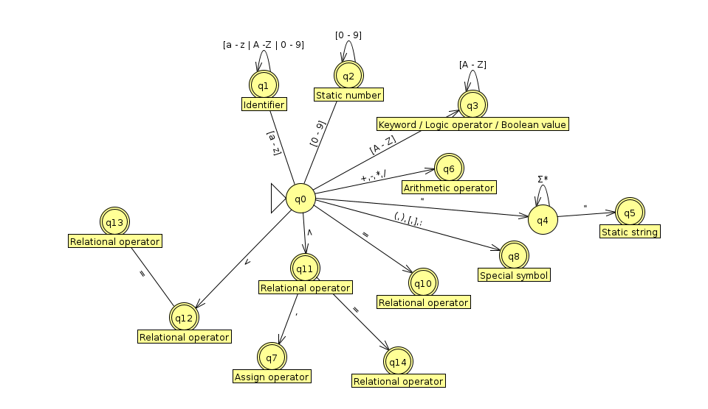
dasdasd

